ckeditor版本：

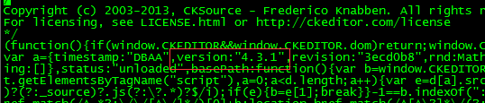

1.手写的style会被编辑器自动过滤掉，启用allowedContent就可以：

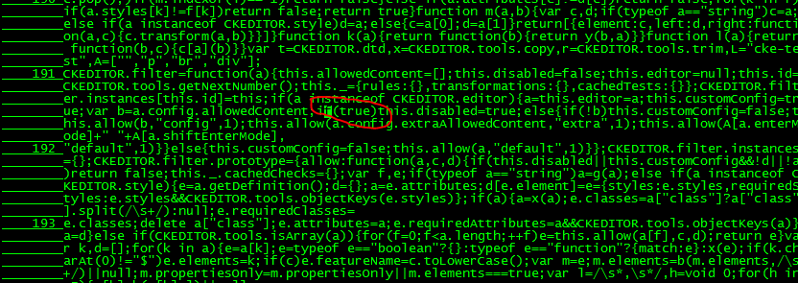

2.enter默认添加<p>导致行间距太大，修改enterMode：

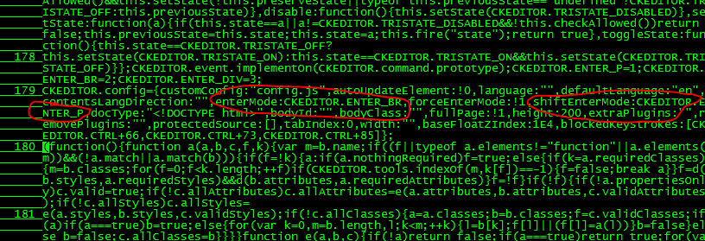

3.调整行间距：